香山附幼防疫通知單109.3.26

1102

親愛的家長您好

近日疫情嚴峻，確診病例激增，如您的家人或朋友中有近日回國者，請協助轉知台灣目前的防疫政策，我們一起為守護台灣盡一份心力。

防疫須知:

1.03/19日起，所有入境的國人皆須「居家檢疫」14天。

2.居家檢疫者，請遵守以下四點:

(1).須留在家裡或指定的住宿地點，不可外出、不可搭乘大眾運輸工具，不可出境或出國

，違反規定者將受到裁罰。

(2).居家檢疫期間，自主詳實記錄體溫及健康狀況。

(3).應注意手部衛生，勤洗手，並與同住者保持1公尺以上距離，減少接觸。

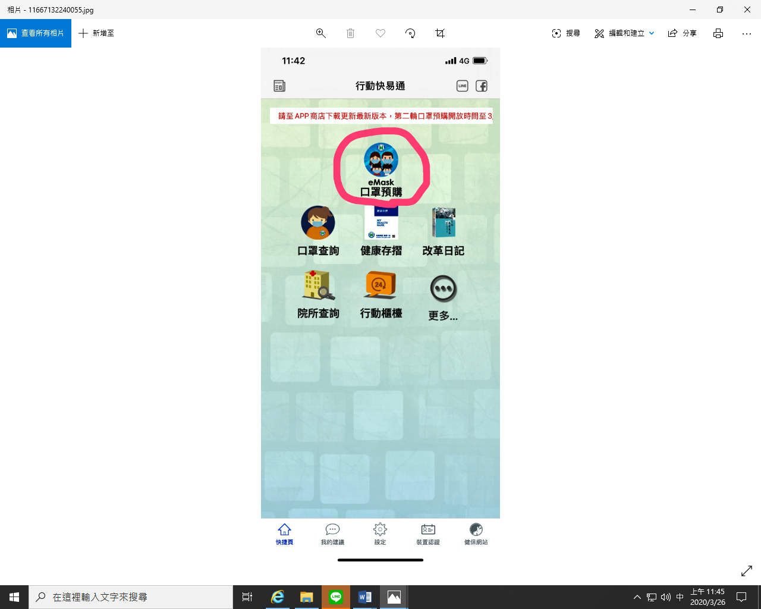 (4).如有發燒或咳嗽等不適症狀，不可自行外出就診，應主動聯繫衛生單位，由衛生單位

安排後續就醫事宜。

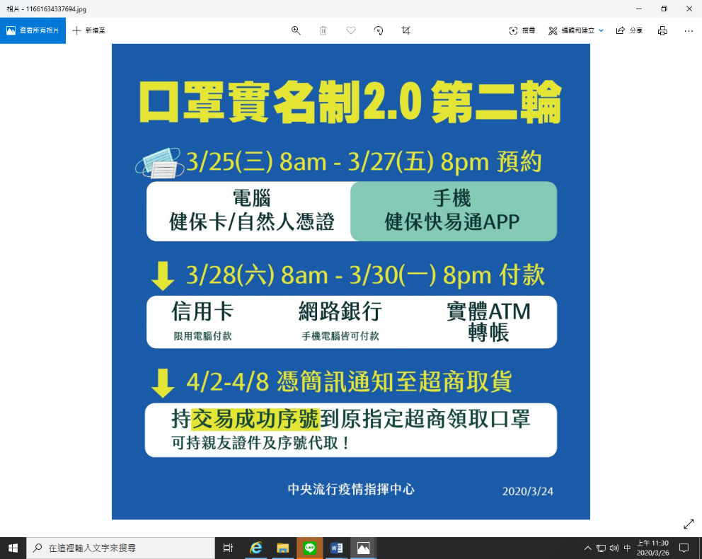3.政府開放網上訂購成人口罩，提供您參考:

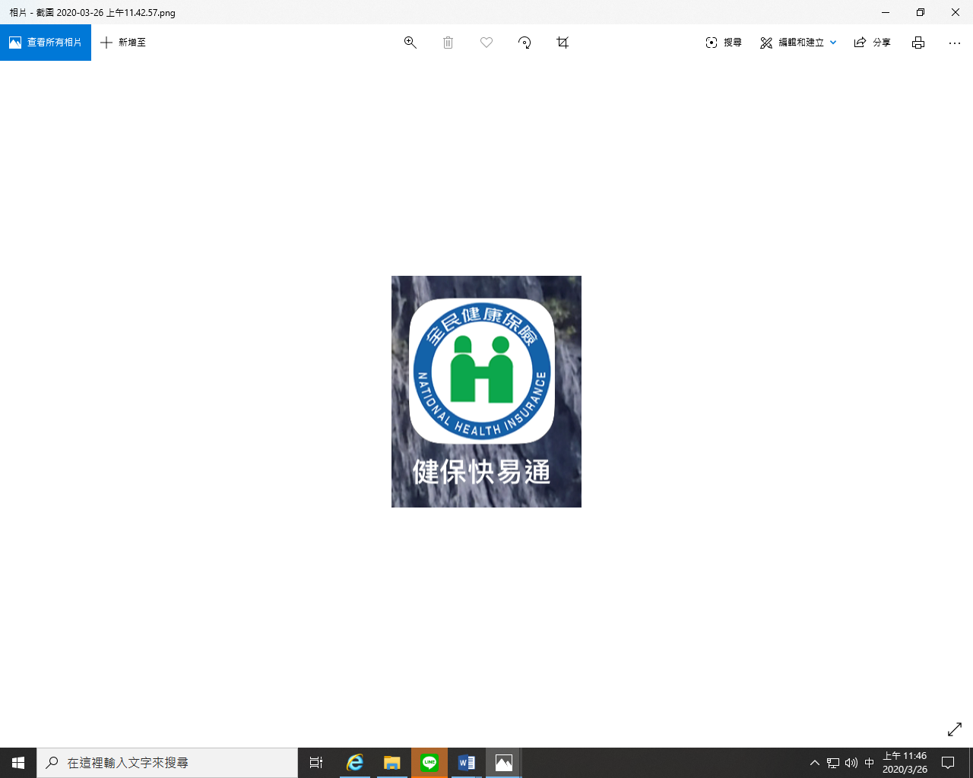

**為確保孩子的健康，請您讓孩子戴口罩來園(沒有醫療用口罩，布口罩也可以)，讓孩子的健康更多一層保障。**

防疫期間諸多不便，還請您多加配合，香山附幼謝謝您!!